Apéndice C. Resultados de la investigación concluyente

Caracterización Sociodemográfica
Edad: El promedio de edad de los encuestados es de 25,1 año, lo que indica que la mayoría de los participantes se encuentran en una etapa clave de desarrollo profesional o académico.
Género: Con un 53.2% de encuestadas femeninas, un 46.5% masculinos y un 0.3% en otras categorías, la distribución refleja una participación equilibrada. Estos valores coinciden con lo esperado de una caracterización típica. De antemano es vital que la estrategia de comunicación de la empresa sea inclusiva, asegurando que la plataforma y su comunicación sean accesibles para todos los usuarios.
Figura 1.
Género
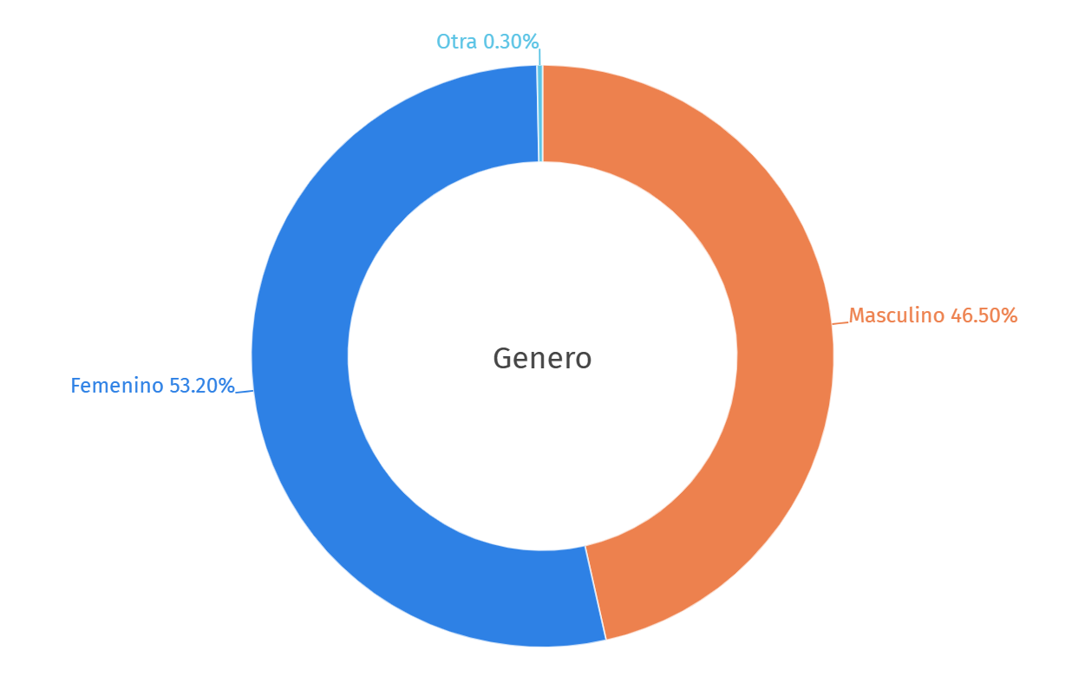
País de residencia: La mayoría de los encuestados provienen de México (24.3%), seguido de Colombia (19.8%), Argentina (14.7%), Chile (11.2%), Perú (9.5%) y Ecuador (9.2%), mientras que el 11.3% restante corresponde a otros países de la región. Aunque esta distribución puede estar influenciada por sesgos en la selección de la muestra, representa una diversidad geográfica significativa. Este sesgo resalta la importancia de adaptar la propuesta a las necesidades específicas de cada mercado, considerando factores como el acceso a la tecnología, la demanda laboral y las preferencias de aprendizaje
Figura 2.
País de residencia
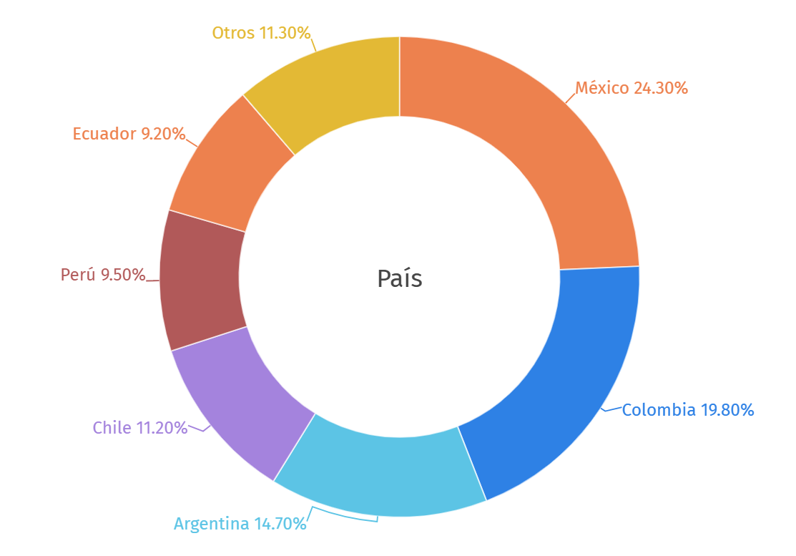
Nivel Socioeconómico: En cuanto al nivel socioeconómico, el 14.8% de los encuestados pertenece al nivel bajo, el 29.6% al nivel medio-bajo, el 34.9% al nivel medio, el 15.3% al nivel medio-alto y solo un 5.4% al nivel alto. Como en el caso anterior, esta distribución puede estar sesgada por la selección de los elementos muestrales, pero sigue representando una proporción adecuada. A priori, todos los segmentos de población son relevantes para el modelo de negocio; sin embargo, aquellos con mayor poder adquisitivo resultan más atractivos, ya que pueden acceder a planes premium y suelen contar con mejores recursos tecnológicos para aprovechar al máximo la plataforma.
Figura 3.
Nivel Socioeconómico
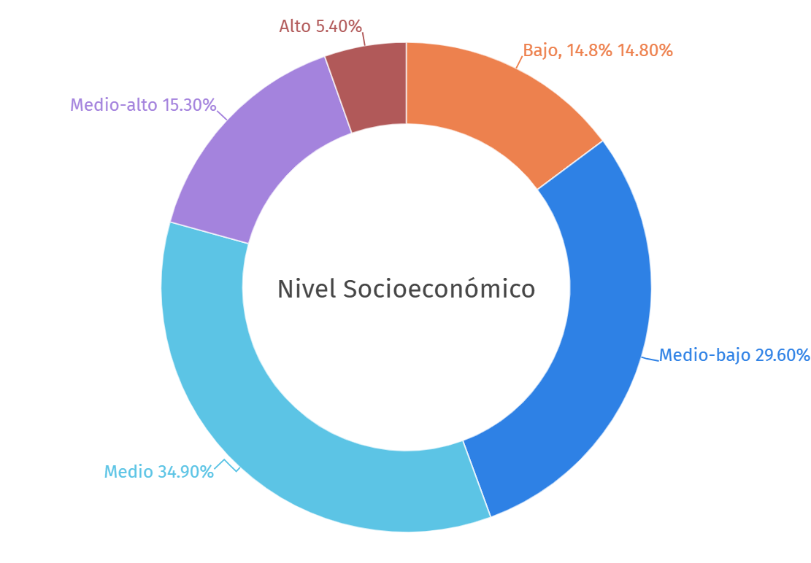
Ocupación actual: Un 28.5% de los encuestados son estudiantes, seguido por un 32.2% de profesionales en tecnología. Un 13.5% corresponde a emprendedores y un 14.8% a FreeLancer. El 11% restante pertenece a otros sectores. Estos perfiles resultan particularmente atractivos para el modelo de negocio, ya que, de acuerdo a las tendencias percibidas en el estudio de oferta y demanda, los estudiantes suelen buscar mejorar sus competencias para el mercado laboral, mientras que los profesionales en tecnología, emprendedores y freelancers requieren el inglés como herramienta clave para acceder a mejores oportunidades globales, expandir sus negocios o mejorar su competitividad. Además, su afinidad con entornos digitales facilita la adopción de una plataforma de aprendizaje en línea.
Figura 4.
Ocupación Actual
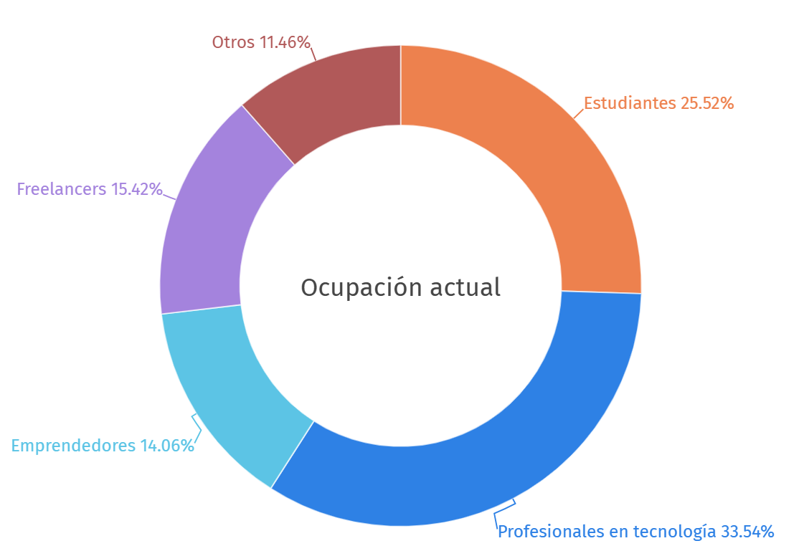
Sector laboral: Los resultados muestran que 39.7% de los encuestados se identificaron con Tecnología, mientras que 30.4% seleccionaron Educación. Un 19.8% mencionó Finanzas, 24.3% eligieron Marketing, 15.2% optaron por Atención al Cliente, y el 20.6% restante corresponde a otros sectores.

Figura 5.
Sector laboral
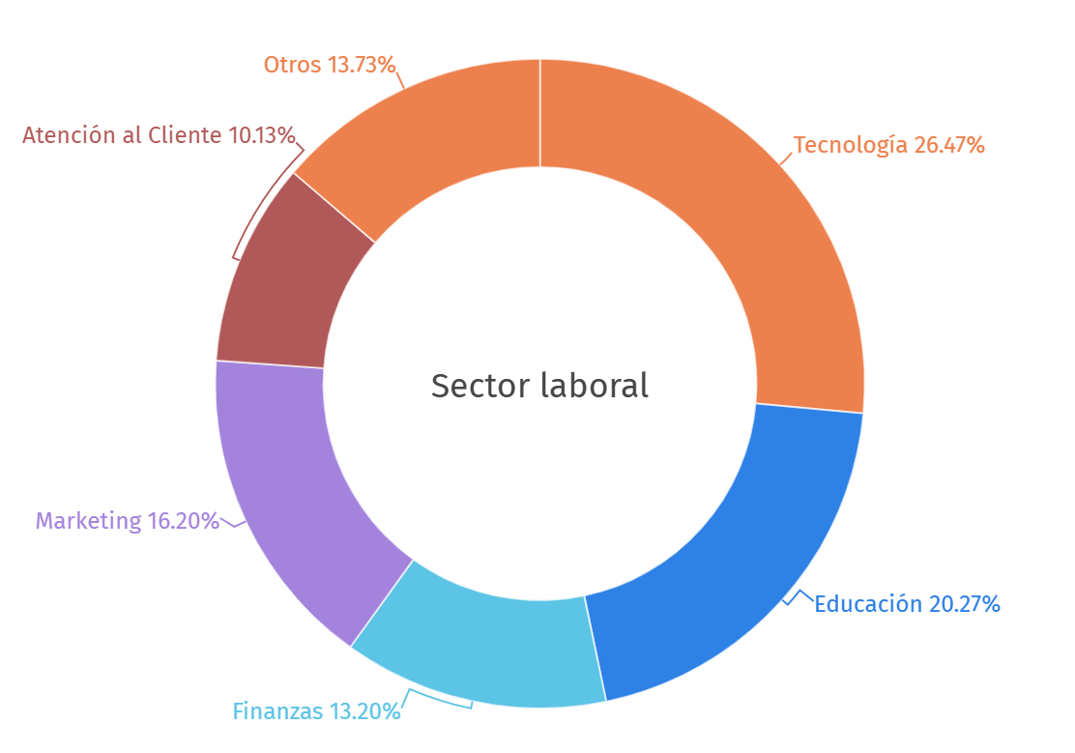
Perfil de usuario: Los profesionales del sector tecnológico representan el grupo más numeroso (34.7%). Les siguen los estudiantes y recién graduados (24.9%). Un 19.8% de los encuestados manifestó interés en aprender inglés por motivos personales, mientras que los emprendedores y freelancers constituyen el 15.2%. Finalmente, un 5.4% pertenece a otras categorías.
Esta distribución sugiere que el perfil predominante está compuesto por personas con una fuerte orientación hacia el desarrollo profesional y la mejora de sus habilidades para el mercado laboral, lo que refuerza la pertinencia de un enfoque especializado en inglés técnico y aplicado a sectores específicos. Además, la presencia significativa de estudiantes y recién graduados señala una oportunidad para captar usuarios en etapas tempranas de su formación, quienes podrían beneficiarse de planes de aprendizaje a mediano y largo plazo.
Cabe destacar que estos datos describen únicamente las características sociodemográficas de la muestra y no reflejan aún la intención o percepción que los encuestados tienen sobre la propuesta de valor, por lo que es necesario analizar otras variables para comprender su disposición y nivel de interés en el servicio.
Figura 6.
Perfil de usuario

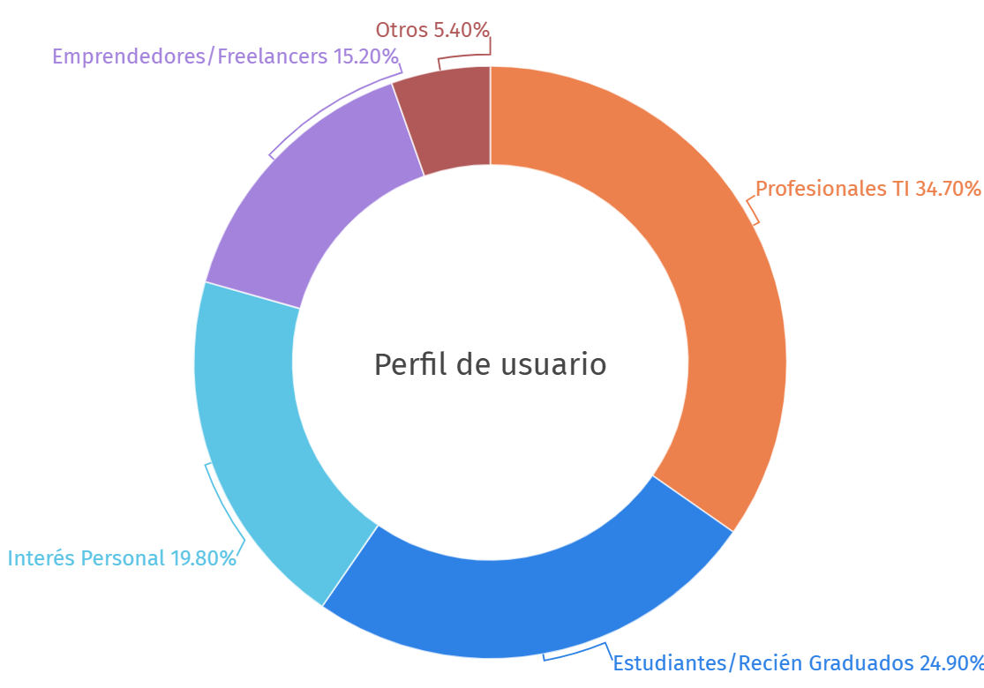

Uso del inglés en el trabajo:
El 54.8% de los encuestados afirmó que en su trabajo actual es necesario el uso del inglés, lo que refuerza la importancia de contar con herramientas de formación adaptadas a contextos laborales. Por otro lado, un 45.2% indicó que no lo requiere en su entorno profesional, aunque esto no descarta su interés en aprender el idioma para futuras oportunidades.
Figura 7.
Uso de inglés en el trabajo
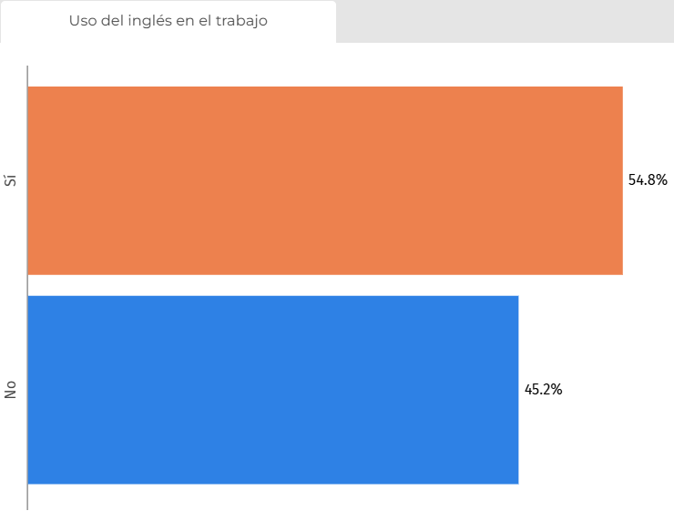
Nivel de inglés:
El 40.3% de los encuestados se encuentra en un nivel básico, lo que indica una gran oportunidad para programas enfocados en fundamentos del idioma. Un 34.7% tiene un nivel intermedio, mientras que el 14.8% se considera en un nivel avanzado. Finalmente, solo un 10.2% reporta tener un dominio fluido del inglés.

Estos datos resaltan la importancia de ofrecer cursos adaptados a diferentes niveles de aprendizaje, asegurando una progresión estructurada que permita a los usuarios avanzar de manera efectiva. La alta concentración de personas en niveles básicos e intermedios sugiere que muchos están en una fase temprana o de consolidación de su aprendizaje, lo que abre la posibilidad de implementar rutas de aprendizaje personalizadas y estrategias de retención a largo plazo.
Asimismo, el porcentaje reducido de hablantes con dominio fluido indica una brecha significativa en la formación avanzada, lo que podría representar una oportunidad para programas especializados en inglés profesional o técnico, dirigidos a quienes buscan perfeccionar sus habilidades en contextos laborales específicos.
Figura 8.
Nivel de inglés
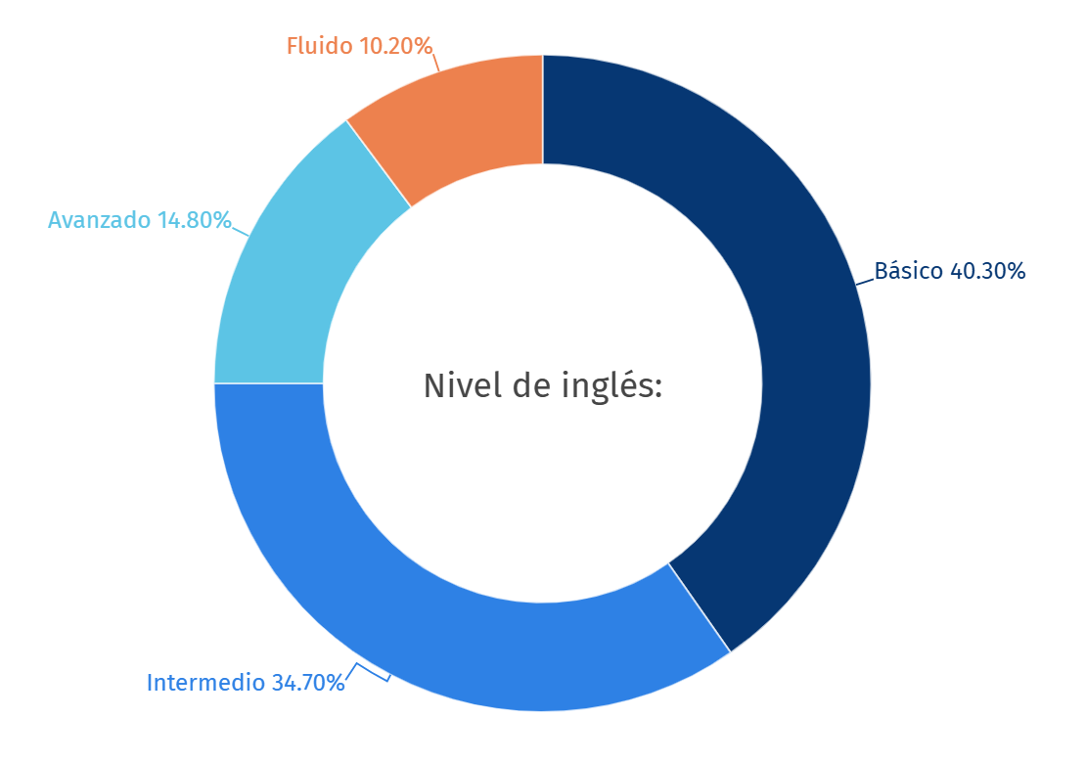

Validación de la Propuesta de Valor y Análisis de la Oferta
Interés en mejorar inglés para trabajo: El 69.8% de los encuestados expresó interés en mejorar su nivel de inglés con fines laborales, lo que confirma la relevancia de enfocarse en habilidades prácticas y certificaciones reconocidas en el mercado. Un 15.3% no está seguro, lo que sugiere que podrían ser persuadidos con más información sobre los beneficios profesionales del aprendizaje del idioma. Finalmente, un 14.9% indicó que no tiene interés en mejorar su inglés para el trabajo.
Figura 9.
Interés en mejorar inglés para trabajo
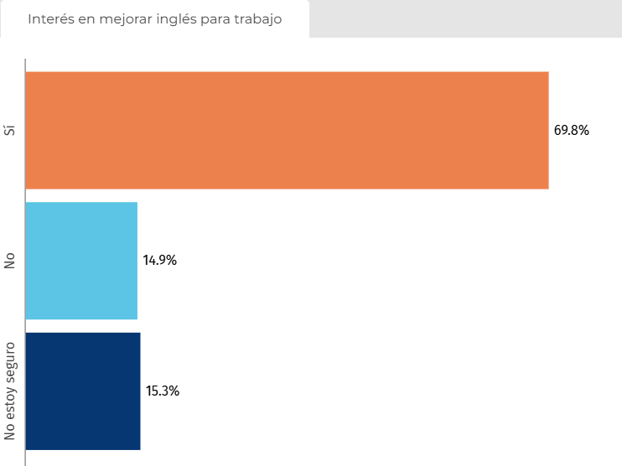
Interés en un curso de inglés: En una escala de 1 a 5, el interés promedio en tomar un curso de inglés fue de 4.1, lo que indica una inclinación positiva hacia la formación en el idioma.
De forma adicional, el 65% de los encuestados mencionó estar “interesado” o “muy interesado” al preguntarles por la propuesta de valor emitida por la empresa. Esto sugiere que la mayoría percibe el servicio como relevante y alineado con sus necesidades.
Este nivel de interés no solo valida la demanda por cursos de inglés, sino que también refuerza la importancia de diferenciar la oferta con metodologías efectivas, enfoques personalizados y beneficios adicionales que maximicen el valor percibido. Además, la conversión de este interés en inscripciones efectivas dependerá de estrategias de comunicación claras, accesibilidad en precios y formatos de aprendizaje flexibles que se adapten a las diversas realidades de los usuarios.
Precio dispuesto a pagar: Los datos muestran que al menos un 65% de los encuestados está dispuesto a pagar $15 USD o más por un curso de inglés, lo que representa una base sólida de potenciales clientes. El segmento más representativo se encuentra en el rango de $15 a $30 USD (33.3%), seguido por un 14.2% que invertiría entre $30 y $50 USD. Destaca además que un 17.5% estaría dispuesto a pagar más de $50 USD, lo que abre oportunidades para planes premium con mayores beneficios.
Dado que más del 31% de los encuestados contempla pagar $30 USD o más, se pueden estructurar estrategias de precios diferenciados. Un modelo escalonado podría incluir planes básicos dentro del rango de $15 a $30 USD para garantizar accesibilidad, opciones estándar entre $30 y $50 USD, y paquetes premium para quienes buscan una experiencia más completa.
Tabla 1.
Precios
PRECIO | Porcentaje
NO pagaría | 11,0%
Menos de $15 USD | 24,0%
$15 - $30 USD | 33,3%
$30 - $50 USD | 14,2%
Más de $50 USD | 17,5%

Modalidad preferida: Clases virtuales en vivo con tutores especializados es la modalidad más popular con 30.5%, seguida por el Modelo híbrido que combine varias de estas tecnologías con 25.5%. Contenido interactivo a demanda con inteligencia artificial adaptativa atrae al 26.0%, mientras que las Simulaciones inmersivas con realidad virtual y realidad aumentada cuentan con el 17.9% de preferencia, destacándose un interés general por opciones tecnológicas flexibles e inmersivas.

